АДМИНИСТРАЦИЯ
Муниципального образования
поселок Боровский

ПОСТАНОВЛЕНИЕ

09 января 2017 г. № 2
п. Боровский
Тюменского муниципального района

О проведении Крестного хода и купания в крещенской купели на территории муниципального образования поселок Боровский

На основании Федерального закона Российской Федерации № 131-ФЗ от 06.10.2003 «Об общих принципах организации местного самоуправления в Российской Федерации», в соответствии с требованиями постановления Правительства Тюменской области от 04.04.2006 № 85-п «О правилах охраны жизни людей на воде» (в редакции постановления Правительства Тюменской области от 26.03.2007 № 53-п), руководствуясь Уставом муниципального образования поселок Боровский:
- Разрешить проведение Крестного хода в честь праздника Крещения Господня с 10:00 до 12:00 часов 19 января 2017 года и купание в крещенской купели с 11:00 до 22:00 часов 19 января 2017 года на территории муниципального образования поселок Боровский с соблюдением мер безопасности.
- Утвердить маршрут проведения крестного хода по улицам: Ленинградская, Набережная, Островского, Вокзальная, Андреевская до Крещенской купели, согласно приложения №1.
- Рекомендовать:
- Никитиной Е.А., заведующей филиалом ГБУЗ ТО «Областная больница №19» филиал Боровская больница обеспечить оказание первой медицинской помощи во время проведения Крестного хода и купания в крещенской купели на территории муниципального образования поселок Боровский;
- Дудареву Е.А., начальнику 135 ПЧ ФГКУ «19 ОФПС по Тюменской области» обеспечить пожарную безопасность во время проведения Крестного хода и купания в крещенской купели на территории муниципального образования поселок Боровский;
- Козлову Е.В., начальнику полиции МО МВД России «Тюменский» обеспечить общественную безопасность и безопасность дорожного движения во время проведения Крестного хода и купания в крещенской купели на территории муниципального образования поселок Боровский;
- Шипицину С.А., заместителю главы администрации муниципального образования поселок Боровский организовать дежурство ДНД для обеспечения общественной безопасности с 10:00 до 24:00 часов 19 января 2017 года.
- Настоящее Постановление разместить на официальном сайте муниципального образования поселок Боровский.
- Контроль выполнения настоящего Постановления возложить на заместителя главы администрации муниципального образования поселок Боровский по социальным вопросам и на заместителя главы администрации по строительству, благоустройству, землеустройству, ГО и ЧС.

Глава муниципального образования С.В. Сычева

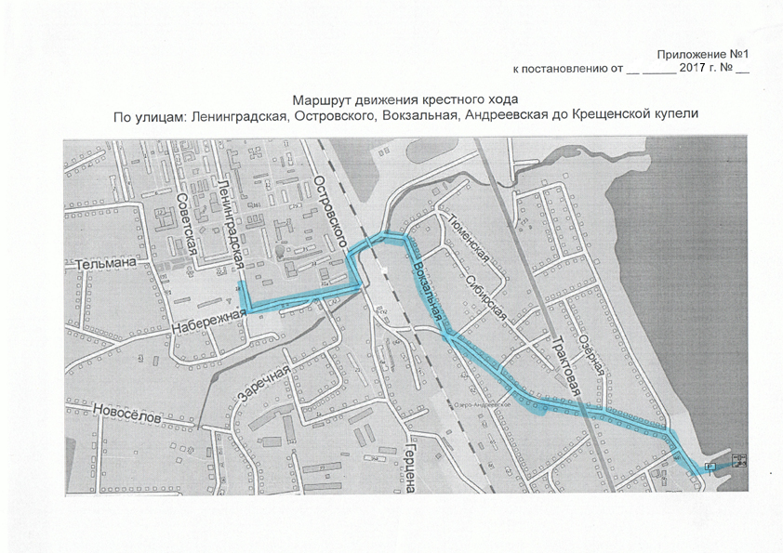
к постановлению от 09.01.2017 № 2

